Давлат тиббий суғуртаси жамғармаси Реимбурсация бўлими томонидан жорий йил 23 – 27 февраль кунлари амалга оширилган ишлар тўғрисида
МАЪЛУМОТ

Давлат тиббий суғуртаси жамғармасининг 18-сон (23.07.24 й), 21-сон (30.07.2024 й), 19-сон (23.07.24 й) баён ва қарорларида “Реимбурсация дастурини жорий этишда амалга оширилган ишлар бўйича” ҳар ҳафта маълумот киритилиши топширилган.
Хафта давомида Тошкент шаҳри, Қорақалпоғистон Республикаси, Сирдарё, Самарканд, Навоий, Хоразм, Бухоро ва Қашқадарё вилоятларида беморларга ёзилган электрон рецептлар сони ва дорихоналарга қоплаб бериладиган маблағлар қиймати қуйидагича:

№ | Ҳудуд номи | Бемор сони | Рецепт сони | Маблағ (минг сум)
1 | Тошкент шаҳри | 15 581 | 34 147 | 1 443 398 972
2 | Қорақалпоғистон Республикаси | 4209 | 7144 | 344 871 276
3 | Сирдарё вилояти | 2271 | 5727 | 213 954 846
4 | Самарқанд вилояти | 4120 | 6625 | 357 180 510
5 | Навоий вилояти | 2783 | 6036 | 277 314 975
6 | Хоразм | 11370 | 22366 | 1 068 224 582
7 | Бухоро | 5469 | 10403 | 503 938 777
8 | Қашқадарё | 9258 | 15818 | 677 214 340

Жорий йил 23 февраль куни Давлат тиббий суғуртаси жамғармаси Сирдарё вилояти ҳудудий бўлинмаси ходимлари томонидан тасдиқланган режа-график асосида Гулистон туман тиббиёт бирлашмасига қарашли 12- ОПда ўрганиш ишлари амалга оширилди.
Ўзбекистон Республикаси Президентининг
2024 йил 5 сентябрдаги ПҚ–311-сон ва ПҚ–185-сон қарорлари, шунингдек Соғлиқни сақлаш вазирлигининг
2024 йил 23 январдаги №17-сон ва 2025 йил 14 мартдаги 67а-сон буйруқлари ижросини таъминлаш мақсадида ўрагниш ишлари амалга оширилмоқда ҳамда тиббиёт ходимларининг тиббий ахборот тизимларида ишлаш кўникмалари ўрганилди ва таҳлил этилди. Ўрганиш жараёнида тиббиёт муассасасида кўрсатилаётган тиббий хизматлар сифати, ходимларнинг тиббий ахборот тизимларидан фойдаланиш даражаси, dmed.uz ахборот дастурлари билан ишлаши. Дори дармонларга бўлган эхтиёж, реимбурсация дастури, стандартларга мувофиқлиги шунингдек электрон маълумотлар базасининг ҳолати атрофлича таҳлил қилинди.

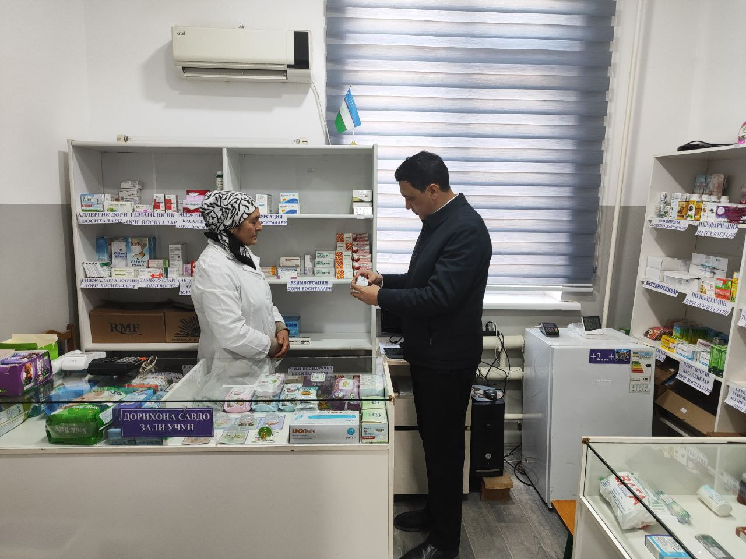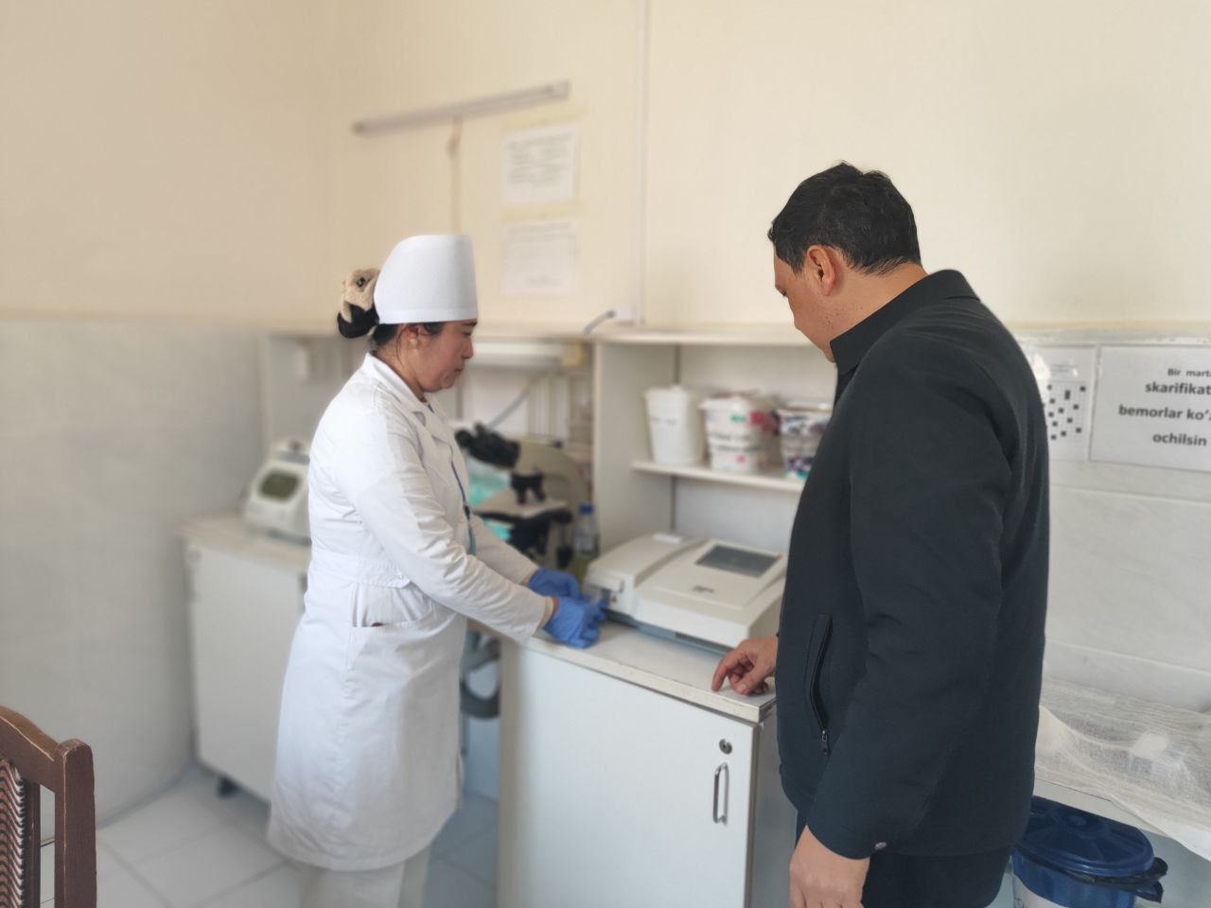

Тошкент шаҳар, Чилонзор туман 38-оилавий поликлиниканинг шифокорларига Реимбурсация дастурида рецепт ёзишда касаллар қатнови динамикасига эътибор берилиши, ССВ нинг 24.07.2025 йилдаги №226 сонли буйруғидаги 28 та турдаги дориларга МКБ қўлланилиши бўйича ҳамда ажратилган ойлик лимитлари доирасида рецепт ёзилиши юзасидан тушунтириш ишлари олиб борилди.Шунингдек, дорихоналарда Реимбурсация дастуридаги дори воситалари мавжудлиги ўрганилди.

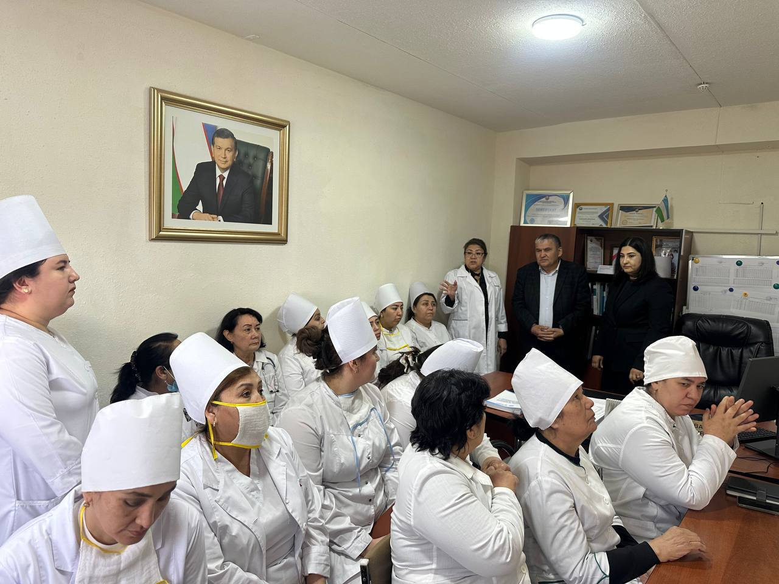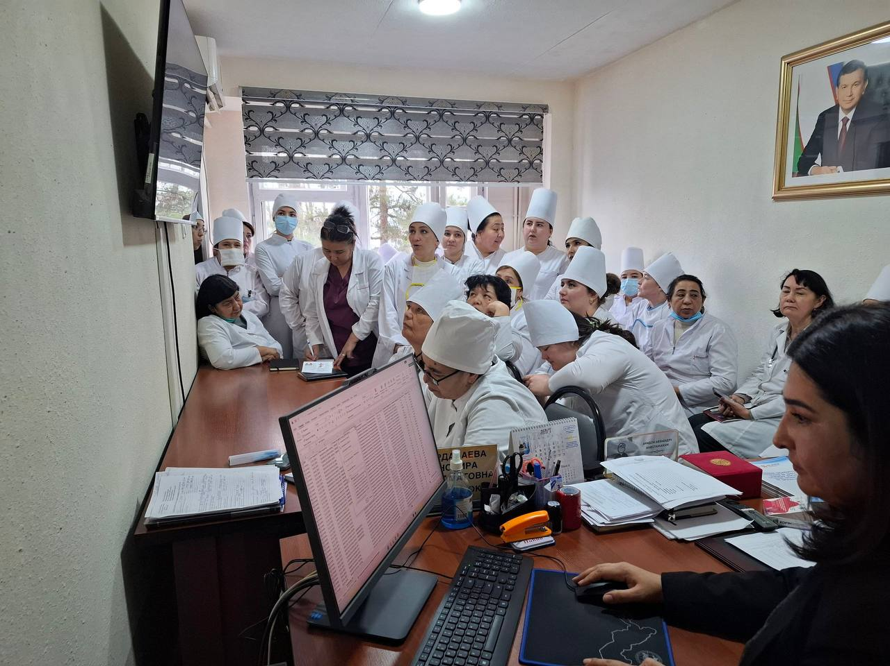

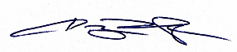
Реимбурсация бўлим бошлиғи З.Сабиров

